Nachhaltige Sozialaktion der HLUW-Schüler

Im Schuljahr 2019/2020 hat sich die 2AUW-Klasse der HLUW Yspertal vorgenommen, eine Aktion zu starten, die es Kindern in weniger privilegierten Regionen dieser Welt ermöglicht, die Schule zu besuchen. Dank der Tatkraft und Begeisterung der Yspertaler Schülerinnen und Schüler ist dieses tolle Projekt erfolgreich abgeschlossen worden.

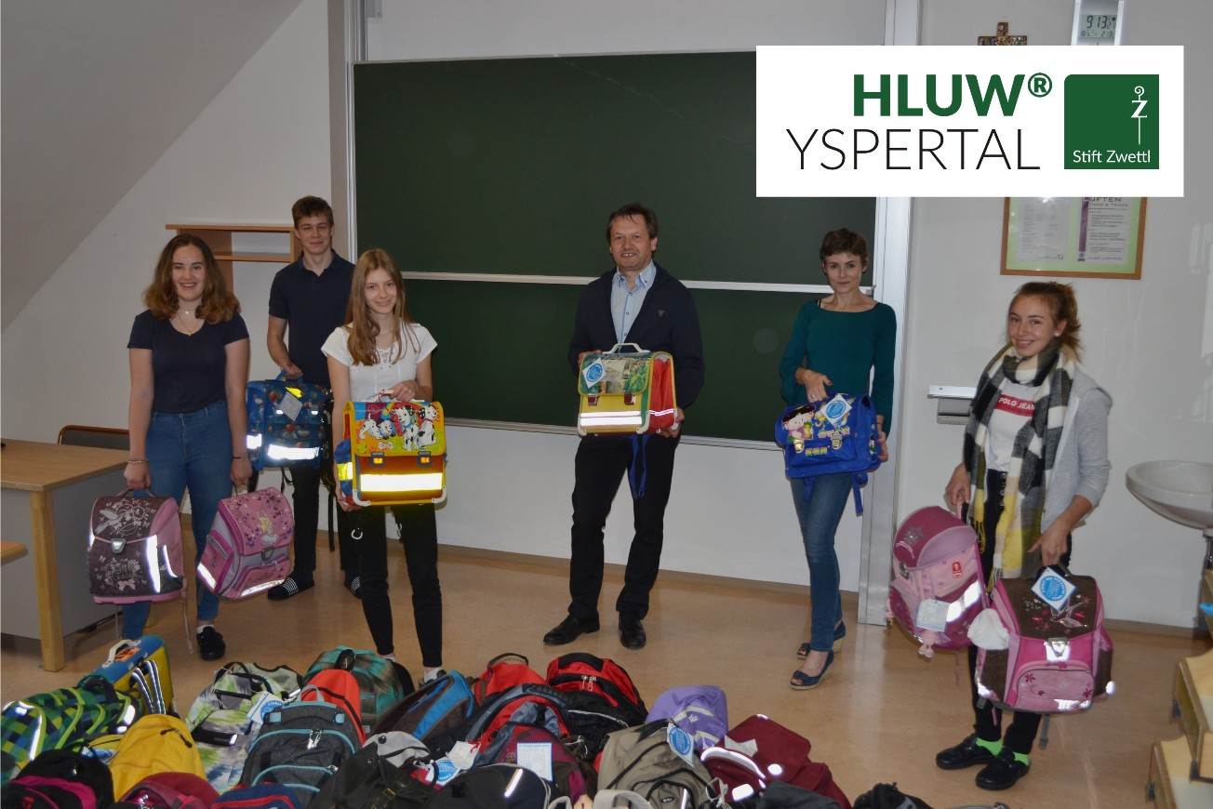
Die Schultaschen und Rucksäcke sind fertig gepackt und auf dem Weg zu ihren künftigen Nutzerinnen und Nutzern. Marlies Planegger (3.v.l.), Schulleiter Mag. Gerhard Hackl (4.v.l.), Klassenvorständin und Fachkoordinatorin für Allgemeinbildung an der HLUW Mag. Isabel Urban (2.v.r.) mit einigen Schülerinnen und Schülern der Klasse 2AUW. Foto: HLUW Yspertal

Yspertal, Stift Zwettl – Unter der Leitung der Klassensprecherin der 2AUW, Marlies Planegger, beschloss man bereits im September 2019, eine nachhaltige Sozialaktion zu starten. Man entschied sich, für Mary’s Meals gebrauchte Rucksäcke zu sammeln.

Mary’s Meals

Mary’s Meals ist eine Organisation, die Kinder in Afrika und Asien dabei unterstützt, die Schule besuchen zu können. Da sich deren Familien keine Schultaschen, Hefte oder Schreibmaterialien leisten können, werden in Ländern wie Österreich gebrauchte Schulrucksäcke gesammelt und befüllt. Es werden dabei nicht nur Schulmaterialien eingepackt, sondern auch Hygieneartikel und Kleidung. Die Materialien werden nach einer genauen Liste gepackt und müssen natürlich von den Initiatoren kontrolliert und überprüft werden.
Marlies Planegger und die Schülerinnen und Schüler der 2AUW haben das Projekt sehr professionell promoted und es so geschafft, in der HLUW Yspertal und den umliegenden Schulen wie der NMS Yspertal, der NMS Martinsberg sowie den Volksschulen Pisching, Martinsberg und St. Oswald über 100 perfekt gepackte Rucksäcke zu sammeln. Jetzt sind unsere Rücksäcke auf dem Weg zu Kindern, die dank ambitionierter Aktionen wie dieser eine Chance auf Bildung bekommen.

HLUW Yspertal – Planungen für das nächste Schuljahr laufen

„110 Neueinsteiger werden für das nächste Schuljahr aufgenommen“, so Schulleiter Mag. Gerhard Hackl. „Zwei Ausbildungszweige stehen zur Wahl: „Umwelt und Wirtschaft“ und „Wasser- und Kommunalwirtschaft“. Die Anmeldung für den Schulbesuch ist jederzeit möglich und wir freuen uns über Schnupperschülerinnen und -schüler. Der Anteil der Mädchen bei uns liegt bei etwa 45 Prozent“. Infos unter Tel. 07415 7249 oder http://www.hluwyspertal.ac.at

Lebendige Privatschule des Stiftes Zwettl in Yspertal

Besonders wichtig ist die geistige und körperliche Fitness. Mit zahlreichen Sportangeboten, von Fußball für Mädchen und Burschen über Volleyball bis hin zum Bogenschießen, Klettern und Fitnessprogrammen wird den Teenagern eine Menge geboten. Ein Drittel der Unterrichtszeit findet in Form von Praktika oder Projekten statt. Projektwochen und Fachexkursionen mit Auslandskontakten, miteinander arbeiten und Spaß haben und gemeinsam coole Freizeitangebote erleben, das alles sorgt für eine lebendige Berufsausbildung. Natürlich gibt es ein Privatinternat für Mädchen und Burschen. Mit umfangreichen Förderangeboten in der Schule und im Internat kann man seine persönliche Fitness steigern. Die Ausbildung schließt man mit der Reife- und Diplomprüfung ab und erlangt damit auch die Studienberechtigung. Nach facheinschlägiger Berufserfahrung können alle Absolventinnen und Absolventen auch um den Ingenieurtitel ansuchen.

